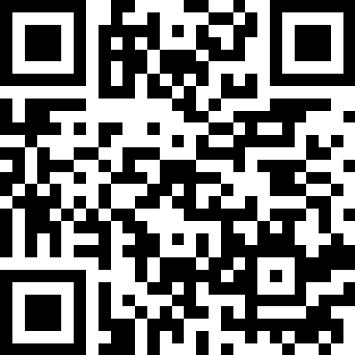パブリックコメント意見提出用紙
案件名 北名古屋市公共施設適正配置計画（案）
上記の専用フォーム
からでも提出できます。
頁 | 内 容
＜ご意見＞ ※ ご意見は、具体的にご記入ください。
住 所
氏 名
団体名及び
代表者氏名
電話番号
ﾒｰﾙｱﾄﾞﾚｽ

＜提出いただいたご意見への対応＞
１ 提出いただいたご意見は、計画を策定する際の参考にさせていただきます。
２ ご意見に対して個別に回答はいたしませんが、いただいたご意見をまとめた概要等について、ホームページに掲載する予定です。また、住所、氏名若しくは団体名、連絡先が不明なもの、または、意見を求める内容と直接関係のない意見と判断されるようなものについては、市の考え方をお示しできない場合もありますのでご了承ください。
３ 提出いただいたご意見は、個人情報に関する部分を除いて公開する場合があります。

